1. Обработка конических поверхностей широким резцом
- Обработка конических поверхностей широким резцом

Схема обработки конической поверхности широким резцом приведена на рис. 8.1, а. Обтачивание производится резцом, главное лезвие которого установлено под требуемым углом α по отношению к оси заготовки. Применяются два варианта обработки: при поперечной I и продольной II подачах резца.
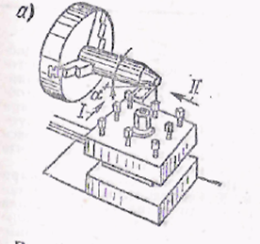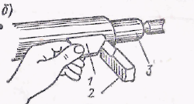Рис. 8.1. Обтачивание конической поверхности широким резцом; а - схема обработки; б - установка широкого резца с помощью шаблона

Резец 2 (рис. 8.1, б) устанавливают по шаблону 1, приложенному к заготовке 3, или по угломеру. Главное лезвие резца должно располагаться точно на линии центров станка.
Небольшие по размерам (Рис.8 2) конические поверхности 1 и 2 (а) заготовки 3 и аналогичные им часто обтачиваются широким резцами, установленными таким образом, что лезвие их (б) составляет с осью заготовки угол равный углу уклона обрабатываемого конуса.
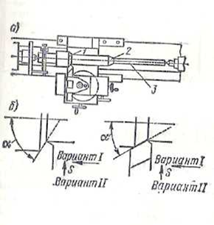Рис.8.2. Варианты обточки небольших по размерам поверхностей широким резцом.
При обтачивании конуса, длина образующей которого больше 10 - 15 мм. довольно часто возникают вибрации, исключающие возможность получения чистой поверхности. Вибрации тем больше, чем длиннее обрабатываемая поверхность и чем меньше угол ее уклона. В связи с этим резец, обтачивающий поверхность 1, работает в более благоприятным условиях, чем резец, обрабатывающий поверхность 2. Точность конической поверхности как в отношении требуемого угла уклона, так и по прямолинейности ее образующей, а также ее качество при работе широкими резцами не могут быть высокими. Широкими резцами наиболее целесообразно обтачивать небольшие конические поверхности со значительными углами уклона и с длиной, образующей до 10 — 15 мм на жестких заготовкам при невысоких требованиях к их точности и качеству поверхности.
Конические шестерни небольших размеров (Рис.8.3) изготавливались из заготовок цилиндрической формы.
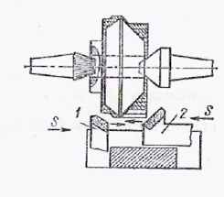Рис.8.3 Обработка цилиндрических заготовок под конические зубчатые колеса.

Конусы их обтачивались с ручкой подачей при повороте верхних салазок суппорта. Обработка производилась за несколько рабочих ходов, что снижало производительность. Было предложено конические поверхности таких шестерен обрабатывать начерно специальными широкими твердосплавными резцами (правым 2 и левым 1)за несколько рабочих ходов с автоматической подачей сначала с одной, а затем с другой стороны заготовки. Это позволило значительно повысить производительность труда по сравнению с обработкой обычным резцом с повернутыми верхними салазками суппорта

Обработка конических поверхностей при повернутых верхних салазках суппорта
Схема обработки конической поверхности при повернутых верхних салазках суппорта представлена на рис. 8.4.
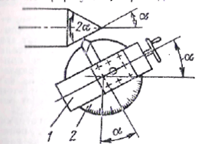Рис. 8.4 Обработка наружной конической поверхности при повернутых верхних салазках суппорта

Верхние салазки суппорта 1 устанавливают под углом к осевой линии стайка, равным углу уклона обтачиваемого конуса, по делениям на фланце 2 поворотной части суппорта. Угол поворота отсчитывается от риски, нанесенной на поперечных салазках суппорта.
При установке верхних салазок суппорта при обработке конических поверхностей по делениям на опорном фланце поворотной части суппорта обработку ведут по схеме, представленной на рис. 8.5.
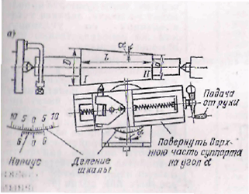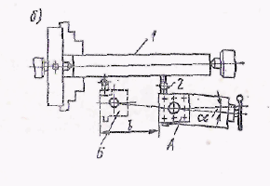Рис.8.5. Схема специальной установки верхних салазок при обработке конических поверхностей.

Верхнюю часть суппорта устанавливают параллельно воображаемой образующей конуса I—II (а). Угол поворота рассчитывают по формуле угол a= D-d/2L. Цена делений, нанесенных на опорном фланце поворотной части суппорта, обычно соответствует 1⁰. Некоторые токарные станки имеют шкалу с нониусом, разделенную на крупные деления через 5⁰, которые, в свою очередь, разбиты па шесть частей. Каждое деление нониуса равно 5/6⁰, т. е. оно на 1/6 меньше 1⁰. Отсчет по шкале с нониусом производится так же, как и на штангенциркуле. При обработке точных конусов правильность поворота суппорта можно проверить по контрольному валику при помощи индикатора. После поворота верхних салазок суппорта на требуемый угол α между центрами станка устанавливают контрольный валик 1, а в резцедержателе закрепляют индикатор 2 (б).
Затем индикатор подводят к контрольному валику (положение А) и циферблат его устанавливают на нуль. После этого верхние салазки суппорта подают ли направлению к передней бабке на некоторую величину l. В этом положении (Б) считывают показание индикатора.
Если действительное показание индикатора в положении В отличается от расчетного, то дополнительным поворотом суппорта добиваются того, чтобы показание индикатора в этом положении было равно расчетному

Обработка конических поверхностей посредством поперечного смещения корпуса задней бабки
Если при обработке конических поверхностей центр задней бабки сместить в направлении от токаря (рис. 8.6, а), то после обтачивания получится коническая поверхность с вершиной конуса в направлении передней бабки.
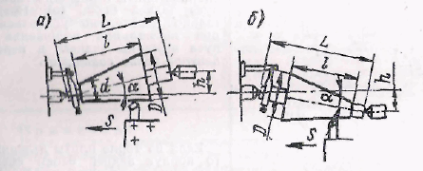
Рис.8.6. Обработка конических поверхностей при смещенной задней бабке

Если же сместить центр задней бабки в направлении на токаря (рис. 8.6, б), то вершина полученного конуса будет направлена в сторону задней бабки.
Смещение h задней бабки определяется по следующим формулам:
h=(D-d)/2
h=L tg α
h=L/2
где D и d— диаметры большого и малого оснований конуса; L — общая длина заготовки; l - длина конической части; α и к — угол уклона и конусность.
В частном случае, когда l = L
h=(D-d)/2
Рассматриваемый способ применяется только при обработке наружных длинных пологих конусов со сравнительно невысокой точностью. Его преимуществом является возможность использования автоматической продольной подачи.
При изготовлении в большом количестве одинаковых конусов необходимо, чтобы они имели одинаковые длины и глубины центровых отверстий, так как иначе диаметры па разных деталях могут оказаться различающимися. Поперечное смещение корпуса задней бабки допускается обычно не более чем на 1/50 часть длины заготовки.
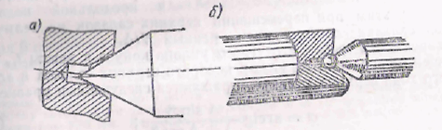
Рис. 8.7. Схема контакта центрового отверстия и центра при смещении корпуса задней бабки (а) и при использовании заднего центра с шаровым концом (б)

Смещения на большую величину приводят к погрешностям из-за неплотного прилегания центрового отверстия к центру задней бабки (рис. 8.7, а). Для уменьшения разработки центровых отверстий в таких случаях успешно применяют центры с вершинами в виде шаровой поверхности (рис. 8.7.б).
В практике используются следующие приемы смещения задней бабки:

Смещение задней бабки при обработке конусных поверхностей по делениям на линейке, прикрепленной к торцовой части корпуса задней бабки или по масштабной линейке
Смещение корпуса задней бабки производят по делениям на торце опорной плиты и риске па торне корпуса задней бабки (а). Предварительно необходимо убедиться, что при нормальном положении корпуса вершины заднего и переднего центров точно совпадают
Если на торце плиты делений нет, то корпус задней бабки смещают, пользуясь измерительной линейкой (б).
Смещение корпуса задней бабки можно определить также, измерив линейкой расстояние между передним и смещенным задним центрами, как показано на эскизе в
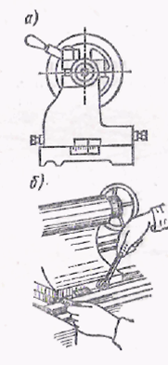 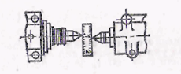 в
1) Смещение задней бабки при обработке конусных поверхностей с помощью лимбов продольной и поперечной подач
Наибольший диаметр D конической поверхности длиной l лежит в плоскости 1—1, а наименьший d — и плоскости II—II.
Вершину резца доводят до касания c заготовкой в плоскости I—I (точка А). Затем, пользуясь лимбом поперечной подачи, отводят резец назад на величину h (точка Б). После этого переводят суппорт (по лимбу продольной подачи) на длину конической части l вправо (точка В) и далее перемещают заднюю бабку до тех пор, пока резец не коснется заготовки в плоскости II-II.
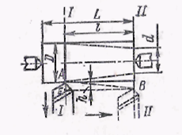
1) Смещение задней бабки при обработке конусных поверхностей с использованием лимба поперечной подача с контролем щупом или индикатором
Выдвигают пиноль задней бабки и подводят к ней торец резца, перевернутого обратной стороной. Между резцом и пинолью прокладывают тонкую полоску бумаги или щуп (а). Затем, пользуясь лимбом поперечной подачи, отводят суппорт на величину h. Вслед за этим смещают заднюю бабку до тех пор, пока полоска бумаги (или щуп), проложенная между торцом резца и пинолью не будет зажата точно так же, как и при промере до смещения задней бабки. Если вместо резца в резцедержателе закрепить индикатор (б), то смещение задней бабки можно определить по показаниям шкалы индикатора с точностью до 0,01 мм
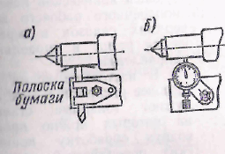

4. Развертывание конических отверстий
Конические отверстия нормализованных размеров (внутренние конусы в переходных втулках, в насадных развертках, зенкерах и т. д.) следует обрабатывать развертками (рис. 163), комплект которых для определенного типа и размера обрабатываемого конического отверстия (например, конус Морзе № 4) состоит из 3 шт. Каждая из таких разверток имеет коническую часть, соответствующую размерам отверстия, для обработки которого она предназначается, и цилиндрический хвостовик, заканчивающийся квадратом.
На конической части профрезерованы канавки, образующие зубья. У первой (обдирочной) развертки (рис. 163, а) число зубьев обычно невелико (в развертке для конуса Морзе № 4 имеется 6 зубьев). Они сделаны ступенчатыми с расположением ступеней по винтовой линии. Вторая развертка (рис. 163, б) имеет значительно большее число зубьев, чем первая, но также ступенчатых (для разделения снимаемой стружки на части). Третья (чистовая) развертка (рис. 163, в) имеет прямые ровные зубья; их делается несколько больше, чем во второй развертке.
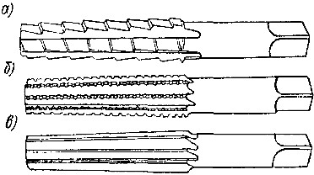
Рис. 163. Конические развертки
Сверление отверстия производится сверлом диаметром на 0,5—1,0 мм меньше меньшего диаметра первой развертки. Благодаря ступенчатой форме зубьев этой развертки и расположению их по винтовой линии, развернутое отверстие получается ступенчатым. После прохода второй развертки ступени уменьшаются по величине, но количество их возрастает. Последняя (чистовая) развертка снимает ступени, и обрабатываемое отверстие получается с гладкими стенками.
Комплект, предназначенный для обработки конических отверстий с малыми уклонами конуса, иногда состоит из двух разверток. Очень пологие конусы часто обрабатываются сразу чистовой разверткой.
Установка развертки во время работы показана на рис. 164. Рабочий конец 3 развертки вводится в обрабатываемое отверстие детали 2, закрепленной в патроне 1, а правый поддерживается центром 5, вставленным в пиноль 6 задней бабки станка. На квадратный конец развертки надет хомутик 4, конец которого опирается на верхнюю площадку суппорта. По мере перемещения развертки влево пиноль задней бабки подается также влево непрерывным вращением ее маховика. Если конец хомутика приближается к левой кромке площадки, следует переместить влево весь суппорт.
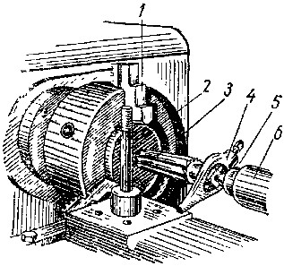
Рис. 164. Развертывание конического отверстия
Проверка конических отверстий.
Для проверки конических отверстий применяют калибры-пробки (рис. 165, а). Пользуясь таким калибром, на боковой поверхности его наносят меловые или карандашные риски. Если после того, как калибр введен в проверяемое отверстие и несколько раз повернут, риски сотрутся по всей длине, — угол конуса отверстия правилен. Если риски сотрутся только у меньшего диаметра калибра, это означает, что угол конуса велик. При слишком малом угле конуса меловые или карандашные линии окажутся стертыми только у большого диаметра калибра. Диаметры конического отверстия проверяются также калибром-пробкой. При правильно обработанном отверстии риска В, нанесенная на калибре-пробке, должна быть закрыта деталью, а торец детали не должен закрывать собой риску А (рис. 165, б). Если риска В на калибре не дойдет до торца детали, отверстие следует обработать дополнительно, а если риска А проходит в глубь детали, последняя является браком.
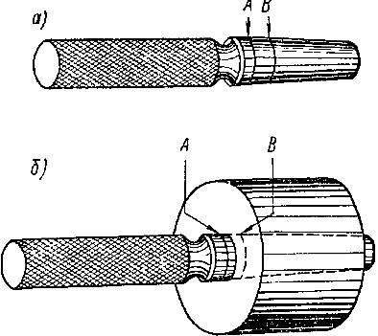
Рис. 165. Калибр-пробка (а) для проверки конических отверстий и его применение (б)

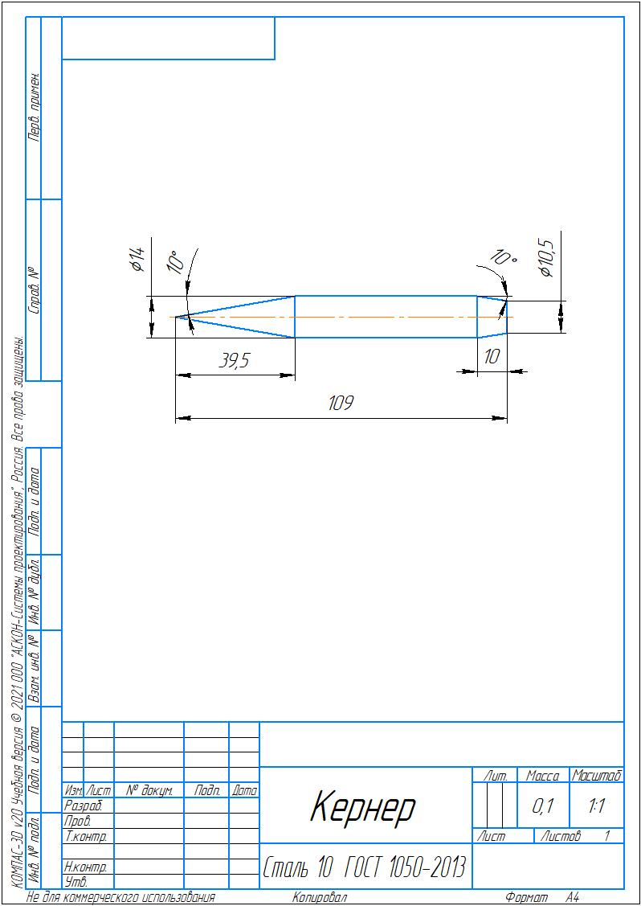
Написать технологическую карту

(Установы, переходы)  Операция - токарная | Обрабатываемая поверхность | Режущий инструмент

